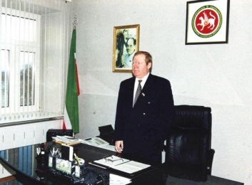
Шакиров Минсагит Закирович - Председатель Совета муниципальных образований РТ, "Заслуженный работник сельского хозяйство РТ", награжден орденами Дружбы, Почета, "За заслуги перед Республикой Татарстан"

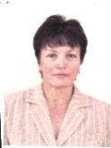Батыршина Миляуша Тауфиковна-заместитель Председателя совета района-Заместитель Главы Черемшанского муниципального района РТ , "Заслуженный работник культуры РТ"

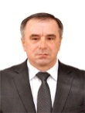 Сабиров Наиль Гаязович - Руководитель Исполнительного комитета Черемшанского муниципального района РТ, "Заслуженный работник сельского хозяйство РТ"

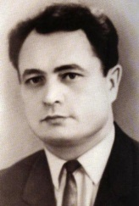Билялов Тауфик Валиевич - заслуженный агроном ТАССР, награжден орденами "Знак Почета", "Трудового Красного Знамени"

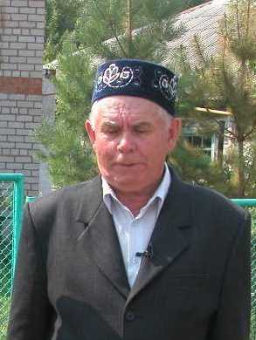Исхаков Талгат Касымович - "Заслуженный работник сельского хозяйство РТ"

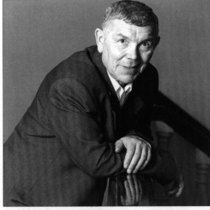Шайхутдинов Наиль Шамсутдинович - артист Татарского Государственного театра драмы и комедии имени К. Тинчурина, Заслуженный артист РФ, народный артист РТ

Шакирова Рахиля Гарифовна - "Заслуженный работник культуры РТ"

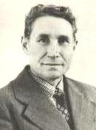Сафиуллин Миндар Имамович - директор школы (1972-1979гг; 1983-1989гг.), "Отличник народного просвещения РСФСР".

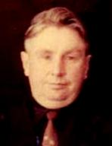 Газимзянов Гаяр Газимзянович - учитель,"Заслуженный учитель ТАССР".

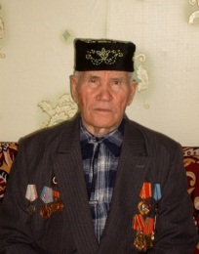Салахов Хуснулгата Гатинович - бригадир, "Заслуженный работник сельского хозяйство ТАССР", награжден орденами: "Орден Ленина", "Трудового Красного Знамени".

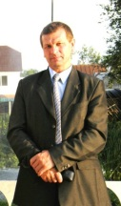 Билялов Фаиз Тауфикович - учитель, "Отличник народного образования РТ"

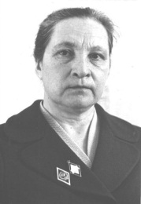Валеева Рафика Тагировна - учитель, "Отличник народного образования РСФСР".

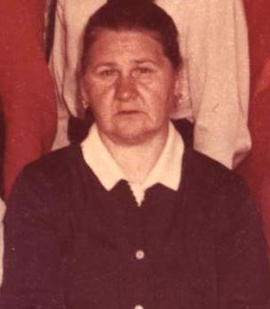Шарапова Аклимя Юнусовна - учитель, "Отличник народного образования РСФСР".

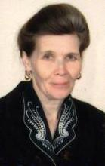Мухаметшина Таслимя Лотфулловна - учитель, "Отличник народного просвещения РСФСР"

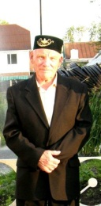 Хайруллин Сагир Хайруллович - учитель, "Отличник народного просвещения РСФСР".

".

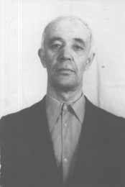 Фархутдинов Вали Галимович - учитель, "Отличник народного просвещения РСФСР", награжден орденом "Знак Почета".

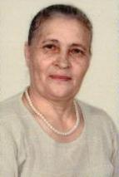 Сафиуллина Минегуль Валиевна - учитель, "Отличник народного просвещения РСФСР"

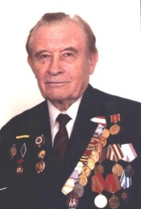Мухиббуллин Нагим Галимович - награжден орденом "Знак Почета".

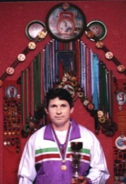Шакиров Джамиль Вагизович - рекордсмен, чемпион мира, РФ, РТ по поднятию гири.

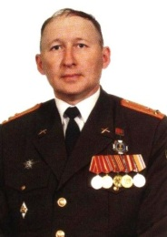Габдуллин Талгат Ривгатович - кандидат военных наук.

.
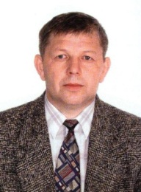Ибятов Равиль Ибраевич - доктор технических наук

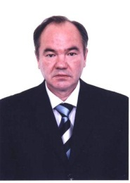Шайхутдинов Фарит Шарипович - доктор сельскохозяйственных наук, профессор
.

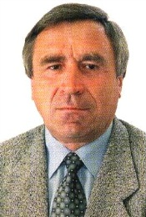 Хафизов Минсагит Хабибуллович - кандидат филологических наук.

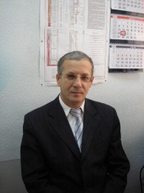Мингазов Тагир Нургатович - кандидат геолого-минералогических наук.

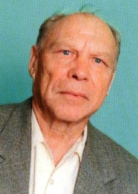Хайруллин Сагит Хайруллович - доктор математических наук.

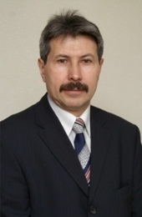 Гиматдинов Рафик Ханифович-Почетный машиностроитель России, Президент землячества "Черемшанцы" в г. Казани

